La ressource territoriale : un avantage comparatif pour les territoires ruraux isolés ?
Magali Talandier
Institut d’Urbanisme de Paris, laboratoire de Créteil, Université

fr
Les zones rurales isolées françaises connaissent une revitalisation à la fois démographique et économique. A l’écart des conditions favorisant l’essor des activités productives, ces campagnes illustrent aujourd’hui le dynamisme des économies locales résidentielles. Ce travail propose une lecture de ce renouveau rural en tant que processus de développement où la ressource territoriale constituerait un avantage comparatif pour les territoires.
French rural areas which are remote are going through a process of demographic and economic revival. Their situation makes it difficult for productive activities to expand but nowadays these areas show how dynamic the residential local economies are. This work is about this rural renewal which can be seen as a process of development in which the « Resssource Territoriale » would be a comparative advantage for the « territories ».

119-132

01 novembre 2013

01 décembre 2004

Introduction
Dans les espaces ruraux, l’INSEE distingue un ensemble de communes appartenant à un rural qualifié d’« isolé ». Hors périurbanisation, le récent regain démographique de ces zones rurales constitue une donnée clef tant en ce qui concerne l’avenir de nos campagnes que de notre société, car « plus ces communes sont enclavées, éloignées de tout, mal desservies, plus elles sont attractives ». La scène se joue donc en dehors des scénarios habituels (SPL, métropolisation, étalement urbain…). Les théories et travaux dominants en développement local s’en trouvent quelque peu chahutés ; la notion d’économie résidentielle se propage (plus ou moins confusément).
Le cadre théorique de la base monétaire des économies locales permet de construire des outils pertinents et opérationnels pour analyser dans un premier temps cette nouvelle dynamique résidentielle du monde rural. Par ailleurs, comme dans les modèles de type productif, le développement économique de type résidentiel nécessite un ensemble de conditions favorables, d’avantages comparatifs. Ce ne sont plus les traditionnelles économies d’agglomération, mises en réseau, infrastructures etc. qui nous préoccupent ici mais une nébuleuse d’éléments plus ou moins subjectifs (un paysage idéalisé, un engouement pour le « terroir », l’authenticité, un cadre de vie « meilleur »…). La deuxième partie de ce papier « s’attaque » à cette boite noire d’imaginaires et de ressentis pour tenter de montrer que cette matière première idéelle constitue une véritable ressource territoriale pour le rural isolé.

La revitalisation du rural isolé, un exemple de dynamique économique résidentielle
En France métropolitaine, 46 % des communes appartiennent au rural isolé, qui couvrent 53 % de la superficie et regroupent 12 % de la population. Espace donc peu dense, support d’une agriculture de moins en moins employeuse, support parfois aussi d’une industrie en crise, n’illustrant en rien les modèles de développement économique « gagnants », globalement à l’écart des dynamiques périurbaines… Et pourtant…

Indicateurs au vert dans le rural isolé
L’augmentation de la population, observée pour la première fois depuis des décennies dans le rural isolé entre 1990 et 1999, est l’un des principaux signes de cette revitalisation rurale. Les soldes migratoires de plus en plus excédentaires conditionnent ce regain démographique et reflètent une attractivité résidentielle croissante et généralisée en 1999 aux trois quarts des communes rurales isolées. Il y a donc eu, en 24 ans, un véritable déplacement des populations vers ces zones « reculées » et ce non pas uniquement vers les zones méridionales ou à proximité immédiate des plus grandes villes.
Avec 19 % de croissance entre 1993 et 2002, les emplois salariés privés se développent plus rapidement dans le rural isolé qu’en moyenne en France métropolitaine ou en province. Ainsi, l’effondrement des emplois d’agriculteurs-exploitants est en grande partie compensé par l’essor des ces emplois salariés dans le secteur tertiaire principalement.
Le revenu par habitant affiche une croissance de 12,7 % entre 1990 et 1998, soit un essor plus rapide là encore qu’en France métropolitaine ou qu’en province. Ainsi, l’écart qui subsiste entre les niveaux de revenus des ruraux et des urbains se réduit considérablement.
Retour à la croissance du nombre d’actifs occupés entre 1990 et 1999, faiblesse du taux de chômage et de sa progression par rapport au reste du pays sont également des signes de cette revitalisation. Le développement rapide de l’activité féminine a permis de compenser les pertes massives d’actifs occupés masculins (notamment dans l’agriculture), pertes qui commencent à présent à s’atténuer. De nombreuses études ont montré le rôle majeur des femmes pour ces campagnes tant sur le plan économique (apport d’un salaire⁴, source de revenu stable ou encore diversification de l’offre agricole : agritourisme, vente directe⁵…), que sociologique (développement du lien ville-campagne, accroissement de la mobilité⁶, évolution des mentalités quant à l’organisation de l’exploitation agricole⁷).
En résumé ; forte attractivité résidentielle, hausse de la population, du nombre d’actifs occupés, progression rapide du revenu et des emplois non agricoles dans ce rural pourtant isolé des conditions favorables (indispensables ?) au développement des territoires.

Un modèle économique résidentiel
Les évolutions de la société (développement du temps libre, hausse des niveaux de retraite, allongement de la durée de vie, tourisme…) ont bouleversé au cours des dernières décennies l’organisation économique de notre environnement. La superposition parfaite entre le lieu de travail, le lieu de vie et le lieu de consommation qui était une évidence n’est plus de mise. On ne consomme plus nécessairement là où l’on travaille, et l’on ne travaille même plus nécessairement là où l’on vit. Pourtant, la plupart des experts dans ce domaine semble encore considérer le développement des capacités productives d’un territoire comme le principal (voire le seul) ressort possible pour les économies locales (création d’emplois, apport de revenus supplémentaires, accroissement de la population, hausse de la consommation…). Seulement, les sources du revenu local se sont complexifiées et force est de constater que revenu local et production locale ne se recouvrent plus.
La théorie de la base développée par Werner Sombart en 1916⁸ constitue un cadre conceptuel pertinent, sa « remise en service » (Loeiz Laurent⁹, Laurent Davezies¹⁰) a permis d’en montrer toute son opérationnalité.

La théorie de la base comme cadre d’analyse des sources du revenu local
La théorie de la base décompose les économies territoriales en deux secteurs : le secteur basique, qui capte les revenus à l’extérieur de la zone considérée et le secteur domestique, qui produit les biens et services demandés localement. Véritable moteur de l’économie locale, le secteur basique induit, par un jeu de multiplicateur keynésien, des emplois et des revenus directs et indirects, assure ainsi le dynamisme économique et démographique des territoires.
Cette « base » se décompose à son tour en sous-secteurs :
- la base productive est constituée des revenus issus de la production de biens et services exportés hors du territoire considéré. C’est cette source de revenu qui focalise la quasi-totalité des travaux des chercheurs et qui reste la première préoccupation des élus et acteurs ;
- la base résidentielle comprend les revenus issus du travail et du capital perçus hors du territoire par les résidents ou non (revenus des migrants-alternants, dépenses des touristes et des résidents secondaires), ainsi que les retraites ;
- la base publique : salaires publics versés par un agent extérieur au territoire : l’Etat ;
- la base sociale : revenus de transferts.
Les bases résidentielles, publiques et sociales sont indépendantes des capacités productives du territoire considéré. Les estimations statistiques¹¹ réalisées sur les Aires Urbaines en France métropolitaine montrent que la base résidentielle représente 50 % des revenus basiques, la base productive, qui capte toutes les attentions, 25 %, deux fois moins donc que les revenus basiques résidentiels, soit autant que les bases publiques et sociales.

Décomposition des revenus moteurs de l’économie locale dans le rural isolé
Les premières estimations de ce modèle réalisées sur les bassins de vie et leurs zones rurales isolés, selon une méthodologie empruntée très largement à Laurent Davezies (2003)¹², révèlent les ressorts économiques de ces territoires à l’étude.
L’importance de la base résidentielle dans les sources de revenu des économies locales se confirme puisque sur l’ensemble des bassins de vie de l’INSEE, la moitié des revenus basiques est de nature résidentielle, près d’un quart de type productif ; les salaires publics basiques représentent 14 % et la base sociale 11 %.
Dans les zones rurales isolées de ces bassins, notons en premier lieu la suprématie du résidentiel comme source de revenu (près de 70 % de « la base »). Au sein de cette base, ce ne sont pas les retraites qui dominent à présent (contrairement peut-être à certains a priori) mais le tourisme. Le tourisme non-marchand reflète l’ampleur du phénomène des résidences secondaires rurales.
Dans ces espaces, plus d’un logement sur quatre est en effet une résidence secondaire (pour un rapport d’un sur dix en moyenne en France). Le mythe de la maison de campagne s’accompagne donc d’une réalité statistique. Le nombre de ces résidences secondaires dans le rural isolé et leur progression ne reflètent pas ou plus la maison de famille laissée à l’abandon puisque « seules 9 % des résidences secondaires possédées en France le sont par héritage » ¹³. Enfin, l’impact du tourisme non-marchand ne doit pas minimiser celui du tourisme marchand qui reste une source de revenu plus importante dans le rural isolé qu’en moyenne dans les bassins de vie métropolitains. La « campagne¹⁴ » est, en effet, la première destination des français en termes de séjours, la deuxième en nuitées après le littoral (Direction du Tourisme - 2001).
La part des revenus des migrants alternants est également plus importante dans ces campagnes. Résultat quelque peu surprenant, quand on sait que la part des actifs résidant dans de ces espaces et travaillant dans un pôle urbain ou rural est la plus faible (par construction du zonage INSEE de référence). L’évolution de cette relation lieu de domicile/lieu de travail entre 1990 et 1999 (cartes ci-après) incite à prendre les paris sur une probable progression de ce revenu basique dans les années à venir.
Tableau 1 : Structure des sources de revenus extérieurs de l’économie locale ou décomposition des revenus basiques
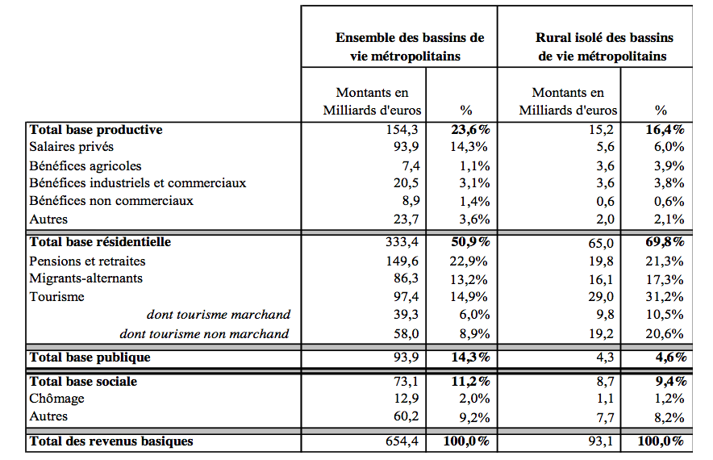
Calculs de l’auteur
Carte 1 et 2 : Part des actifs occupés résidant et travaillant dans le rural isolé d’un bassin de vie de l’INSEE en 1990 et 1999 – quartiles en 1990
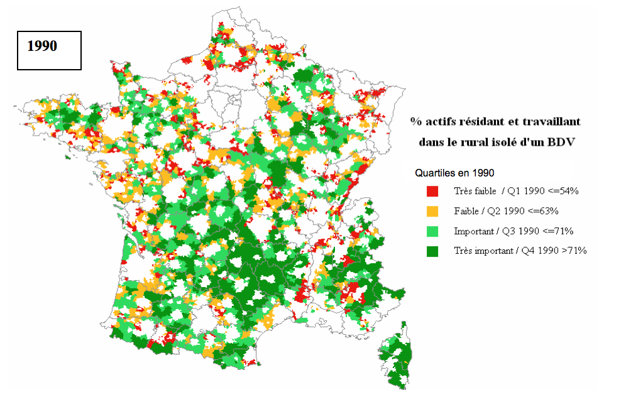
Source INSEE, calculs de l’auteur
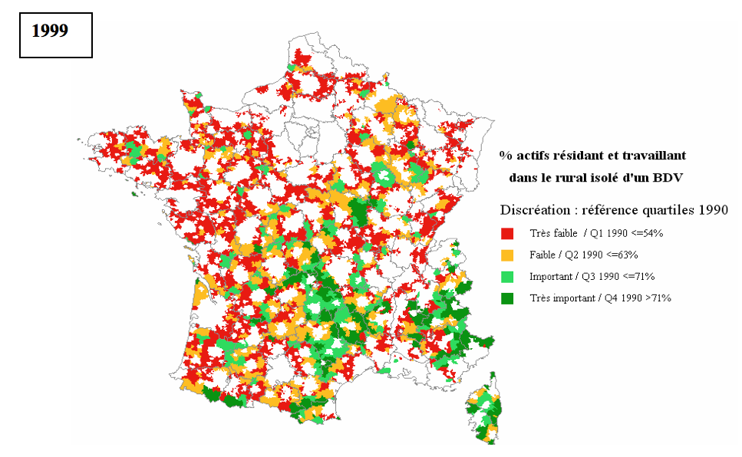
Source INSEE, calculs de l’auteur

Ressource Territoriale et attractivité au cœur des processus de la revitalisation rurale ?
L’attractivité apparaît comme un élément majeur des dynamiques résidentielles et de la revitalisation rurale. L’attractivité résidentielle d’une part, importante et de plus en plus généralisée, conditionne le repeuplement de ces espaces par des titulaires de revenus (actifs ou retraités) et donc leur dynamisme économique. L’attractivité touristique, d’autre part, elle constitue une source de revenu majeure.

Dynamiques démographiques et attractivité résidentielle

Des dynamiques démographiques caractéristiques des zones rurales
Trois types de dynamiques sont caractéristiques de l’espace à dominante rurale
- Les bassins de vie en crise (démographique), où la population ne cesse de diminuer entre deux recensements par effet cumulé des soldes migratoires et des soldes naturels toujours plus déficitaires. Plus de 80 % de ces territoires font partie de l’espace à dominante rurale, plus de 73 % du rural isolé. Caractéristiques des territoires ruraux où l’exode et le vieillissement de la population sont toujours d’actualité, on observe une concentration plus importante de ces bassins de vie dans le Cantal et ses départements limitrophes, dans l’Allier, dans le sud de la Bourgogne, à l’intérieur de la pointe bretonne, dans le Poitou-Charentes, dans le Limousin ou encore dans les Pyrénées. Ces espaces évoquent la campagne profonde, la crise des petites exploitations agricoles, mais aussi des paysages peu dénaturés, le tourisme vert…
Les zones rurales en crise situées dans l’Est (Champagne-Ardennes et Lorraine) et dans l’Ouest (Deux-Sèvres, Basse Normandie) sont frontalières de bassins de vie à dominante urbaine (en déclin démographique également). Moins évocatrices de paysages touristiques que précédemment, ces zones au passé plus industriel peuvent avoir subi (et/ou subissent encore) la déprise agricole mais aussi la désindustrialisation des campagnes.
- Les bassins de vie dits « en transition » : ils carac-térisent les bassins de vie attractifs (le solde migratoire est positif) mais insuffisamment pour compenser les pertes dues au solde naturel, la population diminue. Leur situation est qualifiée de transitoire (entre le rural en crise et le rural attractif) en raison d’un gain croissant de migrants qui atténue d’année en année la diminution de la population. Ces zones sont constituées quasi-exclusivement de communes de l’espace à dominante rurale (90 %) en particulier de communes rurales isolées (81 %). Leur localisation apparaît également comme « intermédiaire » entre le rural en crise et le rural attractif. Ces territoires se situent majoritairement au centre du territoire métropolitain, dans les Pyrénées et à l’intérieur de la pointe bretonne.
- Les bassins de vie attractifs, sont massivement constitués de communes appartenant à l’espace à dominante rurale et plus particulièrement au rural isolé (63 %). La population progresse rapidement grâce aux forts excédents migratoires (le solde naturel reste négatif). Cette forte attractivité s’affirme de recensement en recensement pour les bassins de vie situés sur le littoral atlantique, dans l’Yonne (Bourgogne), dans l’arrière pays méditerranéen « remontant » jusqu’au Sud de la Lozère, de l’Ardèche, de la Drôme, en Provence ou encore dans le Périgord et le Quercy. Ces espaces bénéficient d’aménités rurales appréciées et reconnues (gastronomie, vignoble, paysage, climat) et évoquent d’ores et déjà les hauts lieux du tourisme rural. Loin des métropoles, à l’écart des activités industrielles et de la périurbanisation, ce rural qui connut ses années d’exode et de crise économique cumule à présent un réel dynamisme migratoire, démographique et économique¹⁵.
Ces trois types de bassins de vie valident l’existence d’une dynamique démographique propre aux zones rurales, dans laquelle le rural en crise, le rural en transition et le rural attractif seraient des « photographies » du processus de l’attractivité rurale.
Plus marginales dans les zones rurales, les trois autres formes d’évolutions démographiques caractérisent des dynamiques plutôt urbaines.
- Les bassins de vie en déclin, principalement urbains, décrivent les zones où la population diminue en raison d’un fort déficit migratoire. Le solde naturel y demeure positif, mais, élément important, s’affaiblit rapidement. Ces territoires sont concentrés dans le quart Nord-Est hors Ile-de-France et Alsace, ainsi que dans une partie des Pays de la Loire. Situées à proximité des bassins de vie ruraux en crise de ces Régions, ces zones délimitent des espaces en difficulté. Plus éparpillés, les autres bassins de vie en déclin sont souvent situés à proximité de « l’urbain saturé ». Il pourrait s’agir dans ce cas d’un déclin démographique résultant de la conges-tion urbaine et des pressions foncières trop importantes.
- Les bassins de vie, dits, saturés sont principalement constitués de pôles urbains. Il s’agit de pôles où les soldes migratoires sont devenus négatifs mais restent compensés par des soldes naturels excédentaires. Ces soldes naturels continuent de progresser mais à un rythme qui se ralentit. Leur localisation évoque bien une saturation de la ville centre, entourée d’un périurbain qui lui est dynamique. Il s’agit, par exemple, de Paris et sa petite couronne, de Strasbourg, Mulhouse, Lille, Marseille, Lyon.
- Les bassins de vie dynamiques, à savoir où la population croît très rapidement par effet cumulé des migrations et des soldes naturels positifs, sont constitués au deux tiers de communes périurbaines. Caractéristiques du phénomène d’étalement urbain, ces bassins de vie sont concentrés aux alentours des pôles urbains, situés dans une large couronne de l’Ile-de-France, en Alsace, ou encore à la périphérie des pôles de l’Ouest (Rennes, Le Mans, Angers, Nantes, Poitiers, Bordeaux, Toulouse), des pôles de la Région Rhône Alpes, de la vallée du Rhône, de la côte méditerranéenne.
Le même travail est à présent réalisé uniquement sur le rural isolé des bassins de vie.

Généralisation de l’attractivité résidentielle du rural isolé
La résorption du rural en crise et l’accroissement de l’attractivité rurale (territoires en transition et territoires attractifs) sont deux résultats frappants de ces cartes. Si cette transformation du rural en crise en rural attractif s’accélère sur la période 1990/99, on enregistre des soldes migratoires positifs déjà entre 1975/82 dans les espaces les plus touristiques (pourtour méditerranéen, Provence, Alpes, Pyrénées, Dordogne, façade atlantique) ; au Sud et l’Ouest de l’Ile-de-France.
Aujourd’hui, ces territoires sont les plus attractifs et grâce à ces migrations la population progresse. Parmi eux, certaines campagnes de la Région PACA, du Gard ou de la Drôme connaissent même un accroissement du solde naturel.
En moins de 25 ans, la quasi-totalité des territoires de Bourgogne, du Limousin, du Sud du Poitou-Charentes, de la Bretagne ou encore de la Haute-Loire et de l’Aveyron sont sortis du marasme démographique et apparaissent comme des zones rurales en transition.
Seules certaines zones du massif central, du Nord-Est et du Nord-Ouest concentrent encore des communes rurales isolées en crise.

Le rural isolé : un espace de migration à l’âge de la retraite
En 1999, 11,3 % de la population du rural isolé résidait dans une autre Région en 1990¹⁷, proportion équivalente à la moyenne nationale. Ces campagnes se distinguent, en revanche, des autres territoires par le profil de ces « migrants-ruraux ».
En moyenne, en France métropolitaine, 8,8 % de ces « migrants Régionaux » sont retraités. Dans le rural isolé cette part atteint 19,1 %. Autrement formulé (pourcentages en colonne non présentés), plus d’un retraité sur quatre (26,1 %) qui a changé de Région entre 1990 et 1999 réside aujourd’hui dans le rural isolé (ce rapport est de 1/10 toutes CSP confondues dans le rural isolé).
Une part importante des migrations à l’âge de la retraite profite donc aux communes du rural isolé, plus précisément à certaines communes du rural isolé. Plus des deux tiers de ces migrants Régionaux aujourd’hui résidents du rural isolé, ont choisi de s’installer dans le rural attractif ou transitoire, cette proportion atteint les trois quarts dans le cas des retraités. Les actifs sont surreprésentés dans les territoires de nature plus périurbaine, plus jeunes (les soldes naturels sont positifs). Les chômeurs sont surreprésentés dans les territoires en crise, attractifs, transitoires.
Dans les zones rurales isolées attractives et en transition, les soldes migratoires positifs sont donc corrélés avec ces migrations de « longue distance » (hors phénomène de périurbanisation) ainsi qu’aux migrations à l’âge de la retraite.
Processus démographique rural, solde migratoire et mobilité résidentielle soulignent chaque fois un peu plus l’attractivité des territoires ruraux les plus touristiques. Lieu de vacances et résidence permanente pourraient donc être étroitement liés.
Carte 3 : Typologie des dynamiques démographiques des bassins de vie de l’INSEE entre 1990 et 1999
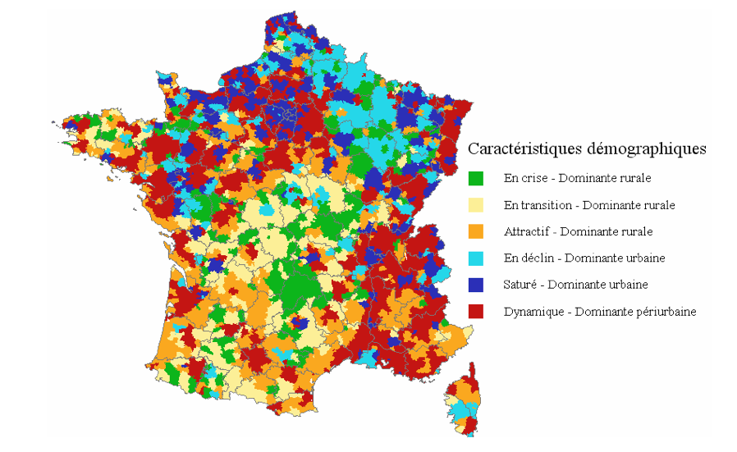
Source INSEE, calculs de l’auteur
Carte 4 – 5 - 6 : Evolutions démographiques dans le rural isolé des bassins de vie de l’INSEE de 1975/82 à 1990/99
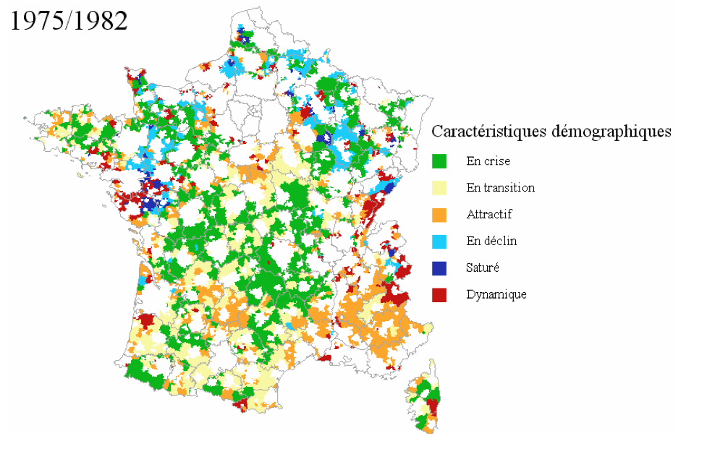
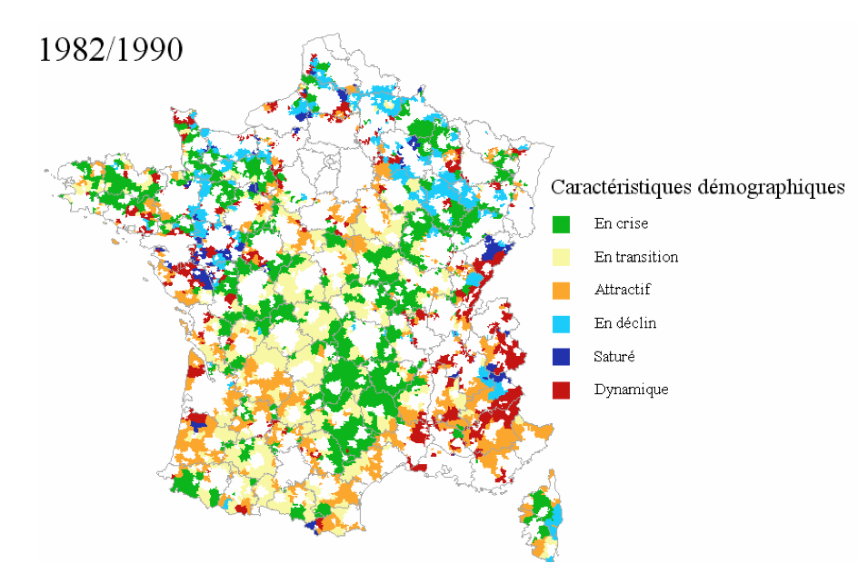
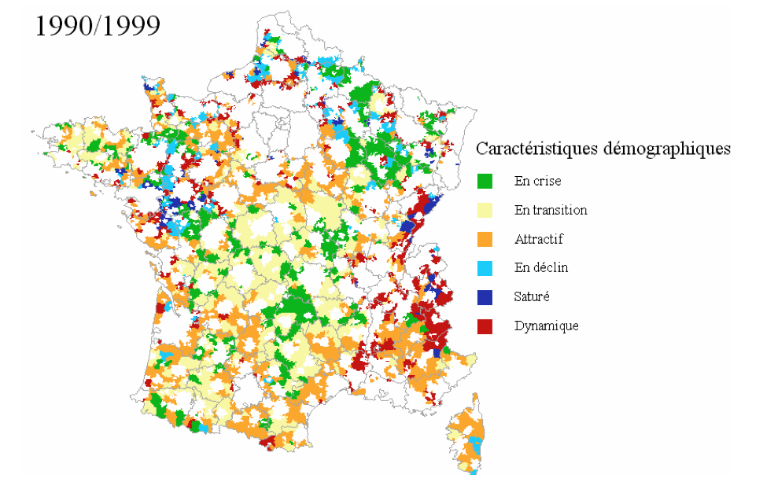
Source : INSEE, Délimitation du rural isolé en 1999 – Calculs de l’auteur
Tableau 2 : Part des retraités, des actifs, des chômeurs et des "sans profession" dans la population ayant changé de Région entre 1990 et 1999 – selon le ZAUER
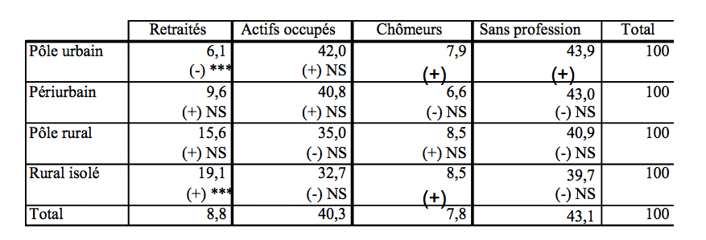
Test du Khi² par case :
(+) : signe de l’écart à la moyenne
*** : significativité au seuil de 5%
Source INSEE, calculs de l’auteur
Tableau 3 : Part des retraités, des actifs, des chômeurs et des "sans profession" dans la population ayant changé de Région entre 1990 et 1999 – selon le ZAUER
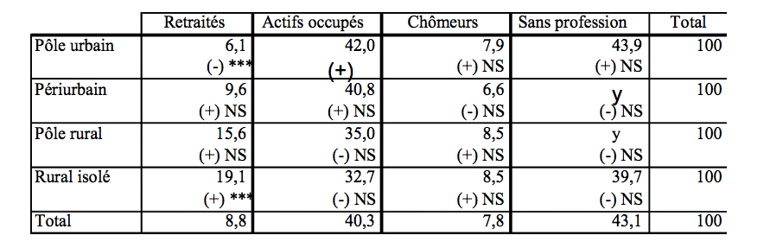
Test du Khi² par case :
(+) : signe de l’écart à la moyenne
*** : significativité au seuil de 5%
Source INSEE, calculs de l’auteur
Tableau 4 : Part de la population ayant changé de Région entre 1990 et 1999 et résidant en 1999 dans le rural isolé – selon les caractéristiques démographiques du rural isolé
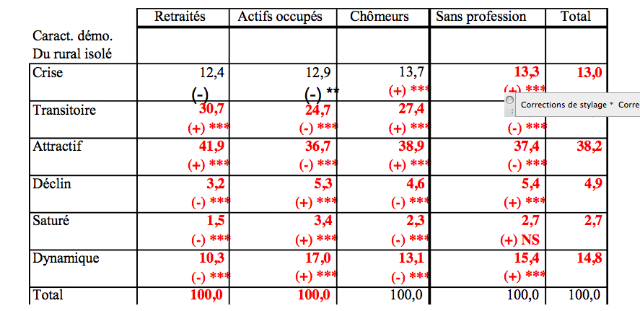
Test du Khi² par case :
(+) : signe de l’écart à la moyenne
*** : significativité au seuil de 5%
Source INSEE, calculs de l’auteur

Choix touristiques et choix résidentiels

Les vacanciers d’aujourd’hui seront-ils les résidents de demain ?
De nombreux sociologues ou acteurs du développement, experts des questions rurales, mettent en avant cette relation entre les lieux de villégiature et les choix d’installation définitive. Jean Viard¹⁹ remarque que ce phénomène de « retour à la campagne » a d’abord commencé dans des Régions à fort attrait touristique et dotées d’une image de qualité de vie (comme le confirme nos cartes 4 à 6). Elles étaient d’abord des lieux de vacances pour devenir peu à peu des lieux de résidence. Sylvie Le Calvez, rédactrice en chef de « Village magazine » constate également que les gens qui veulent s’installer à la campagne pensent d’abord aux Régions qu’ils ont connues en vacances.
Les travaux de Françoise Cribier (1999)²⁰, présentés dans l’ouvrage collectif « le tourisme à la retraite » (2002, p. 38-39)²¹ montrent que les migrations de retraite sont fortement marquées par les lieux de villégiature que l’on a fréquentés par le passé. La commune de migration est connue par 88 % des migrants (76 % y ont passé des vacances, alors que seuls 20 % en sont originaires et 13 % y ont travaillé). Le tiers des enquêtés possédait auparavant une résidence secondaire sur place et pour les deux tiers d’entre eux, l’achat avait été fait précisément pour la retraite.
L’attractivité récréative d’un territoire semble donc pouvoir se transformer à terme en une attractivité résidentielle et les motivations guidant les choix récréatifs deviennent les motivations des choix résidentiels.
Or, le rural « est » quand on a retiré tout le reste. Espace résiduel : il est ce qui n’est pas urbain ; il n’est ni la ville, ni la montagne, ni la mer. C’est justement ces caractéristiques du non-lieu, du vide, de l’espace disponible qui font qu’aujourd’hui ces « trous paumés » sont devenus des endroits convoités, parfois même idéalisés. Ces pays hier considérés comme « le désert français » semblent aujourd’hui à la mode et offrent des aménités recherchées : espace, authenticité, environnement préservé, tranquillité, repos, simplicité, racines, tradition, alimentation saine…. Pour l’Agence Française de l’Ingénierie Touristique (1999)²² : « Les handicaps d’hier sont devenus les atouts de demain ». Pour 70 % des Français (ruraux et urbains confondus) la campagne évoque en premier lieu des paysages²³ et pour 93.2 % d’entre eux la notion d’environnement est synonyme de campagne. Pour reprendre les termes de Bertrand Hervieu (2002)²⁴ « Les Français voient désormais l’espace rural comme un cadre de vie et un lieu public et non plus seulement comme un lieu de production ». Précisons : un cadre de vie recherché, puisque 84 % des Français pensent que la vie est plus agréable à la campagne qu’à la ville²⁵ et que 42 % des citadins souhaitent aller vivre et travailler en zone rurale²⁶.
Les acteurs du tourisme rural, les collectivités locales, les agriculteurs (agritourisme, produits du terroir, AOC), les néoruraux ont favorisé la transformation d’une matière première (un paysage, une tradition culinaire, un vignoble, un accent, une architecture…) en aménité plus ou moins subjective (l’authenticité, le terroir, l’hospitalité, la tradition, le « vrai », le cadre de vie idéal…). Cette véritable ressource territoriale pour le tourisme transforme les zones rurales en lieux de vacances. Lieux de vacances qui conditionnent à leur tour ou tout au moins favorisent dans un second temps l’attractivité résidentielle des retraités mais aussi des actifs. Or, tourisme, retraites et salaires des migrants alternants constituent les trois quarts des revenus moteurs des économies locales rurales isolées. Une ressource territoriale qui serait bien un avantage comparatif de ces campagnes en revitalisation, plus largement un avantage comparatif dans les modèles de développement résidentiel.

Potentiel touristique, attractivité résidentielle et base économique des zones rurales isolées
Quelle consistance peut-on amener à ces propos préliminaires impliquant une relation entre le potentiel touristique d’un territoire, son attractivité résidentielle, son développement économique ?

Caractéristiques démographiques et potentiel touristique des territoires
La comparaison entre cette carte et celle des caractéristiques démographiques (carte 6) confirme bien la corrélation entre les capacités touristiques d’un territoire et sa plus ou moins grande attractivité.
L’analyse factorielle des correspondances réalisée sur ces typologies « tourisme » et « démographie » permet une lecture plus aisée de ces relations.
Les territoires aujourd’hui attractifs (en transition encore pour la plupart entre 1975 et 1982 – carte 4) sont bien surreprésentés parmi les territoires très touristiques. Les territoires aujourd’hui transitoires sont caractéristiques d’un potentiel d’accueil touristique déjà important. Le rural aux soldes naturels positifs (en déclin ou dit saturé en référence à la dynamique urbaine) apparaît en revan-che comme non touristique. Le rural dynamique ne se positionne pas en termes d’intensité touristique (on remarque en effet sur les carte 6 et 7 que ces zones sont soit très touristiques : Alpes, littoral atlantique, soit pas du tout : situation de nature périurbaine).

…et structures des revenus basiques des économies locales
L’analyse typologique²⁷ des revenus basiques nous amène à distinguer six grands types d’économie locale²⁸ dans le rural isolé. Celles dont les principaux moteurs économiques sont :
- les revenus du tourisme (quart Sud-Est, Ardèche, Lozère, Aveyron, Pyrénées, Corse, Sud de la façade atlantique, zones touristiques du Lot, de la Dordogne et du Puy-de-Dôme) ;
- les retraites (territoires allant de la Bourgogne au Poitou-Charentes, du Limousin aux arrières pays au-dois, héraultais et pyrénéens, ainsi que dans la pointe bretonne) ;
- les revenus du tourisme tout autant que les retraites (situations proches des deux précédentes) ;
- les bénéfices agricoles (Régions encore fortement agricoles du Nord-Est et de l’Ouest métropolitain) ;
- les revenus des migrants-alternants (espaces de na-ture sans doute plus « périurbaine » que « rurale isolée ») ;
- les revenus issus des salaires (base productive ou privée) et des migrants alternants (situation globalement identique à la précédente).
Cette analyse typologique apporte les premiers compléments économiques aux analyses « démo-touristiques » précédentes.
Carte 7 : Potentiel touristique du rural isolé des bassins de vie métropolitains (quintile en 1999)29
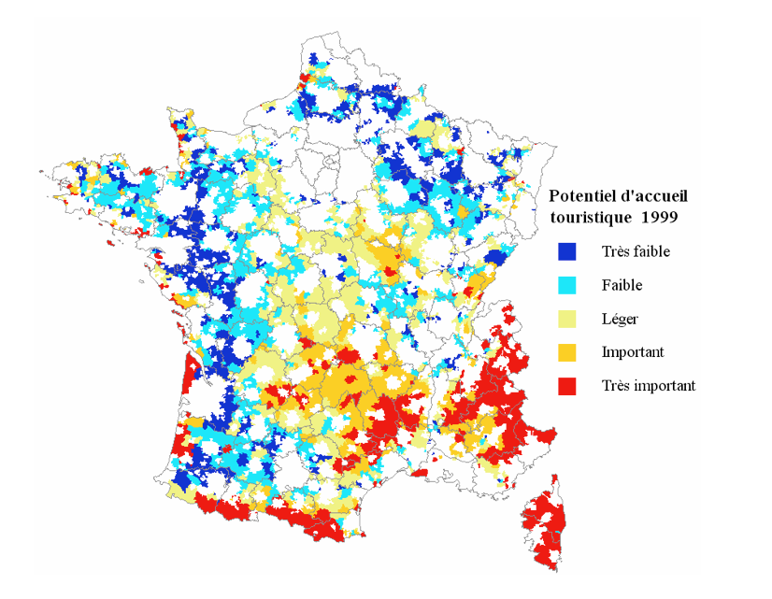
Source : calculs de l’auteur d’après INSEE et ministère du Tourisme
Carte 8 : Typologie des revenus basiques des économies locales dans le rural isolé des bassins de vie.
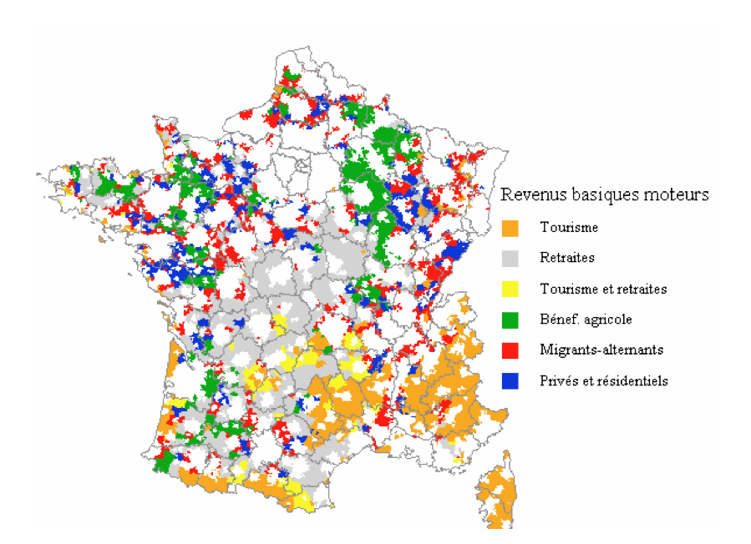
Source : Calculs de l’auteurLes territoires attractifs cumulent donc attractivité résidentielle et dynamisme touristique (première source de revenus pour ces économies).
Graphique 1 : Résultat de l’AFC : Potentiel touristique x Caractéristiques Démographiques
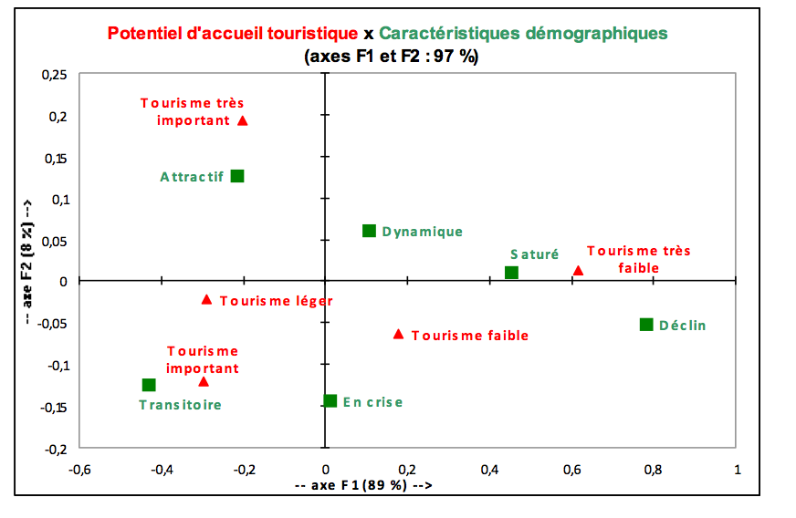
Source : calculs de l’auteur
Graphique 2 : Résultat de l’AFC : Caractéristiques Démographiques x Revenus basiques dominants
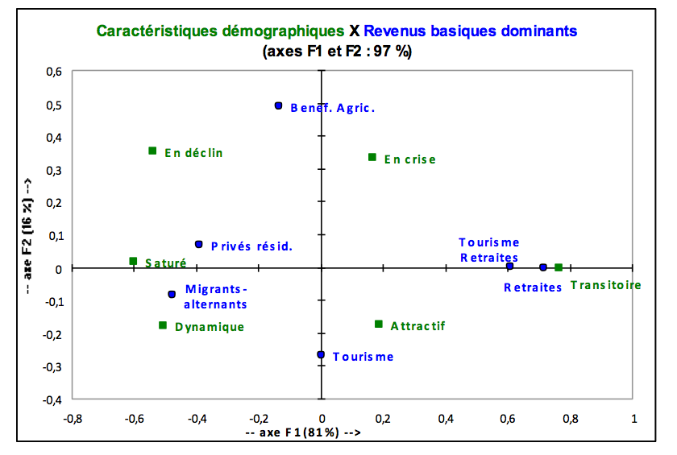
Source : calculs de l’auteur
Graphique 3 : Résultat de l’AFC : Potentiel touristique x Revenus basiques dominants
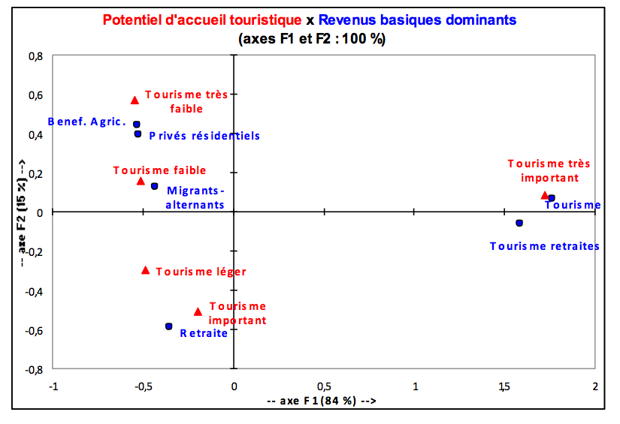
Source : calculs de l’auteur
- Les territoires transitoires caractérisent les économies locales impulsées par les revenus des retraités. Ces zones au potentiel touristique léger ou important, sont des lieux de prédilection pour les résidences secondaires et les migrations à l’âge de la retraite.
- Les territoires en crise doivent être distingués. On a d’une part, un rural en crise non touristique situé dans le Nord-Est et l’Ouest métropolitain, où l’agriculture produit encore des bénéfices conséquents pour l’économie locale, et d’autre part, le rural en crise du massif central, au potentiel touristique important ou léger et dont les principaux apports monétaires extérieurs sont ceux des retraités et des touristes.
- Les territoires en déclin sont proches des premiers territoires en crise, non touristiques, leurs revenus basiques sont issus en premier lieu des salaires du secteur privé.
- Les territoires dits « saturés » et les territoires dynamiques couvrent des espaces où l’économie locale est alimentée par les flux monétaires issus des salaires privés ou des migrants-alternants. Alors que les territoires saturés sont non touristiques et non attractifs, le rural dynamique situé dans le quart Sud-Est est attractif auprès de résidents occasionnels (tourisme) et permanents.
Ces premières analyses typologiques ont montré l’importance des aménités touristiques sur l’attractivité résidentielle rurale. D’autre part le croisement avec l’approche des bases monétaires laisse entrevoir des perspectives prometteuses d’approfondissement de ces résultats autour de cette relation « tourisme – attractivité résidentielle et développement économique ».

Conclusion
Aménités rurales, ressource territoriale, tourisme, résidence secondaire, migration à l’âge de la retraite, attractivité résidentielle, apport de revenus résidentiels décrivent les étapes d’un processus qui débouche sur la revitalisation des campagnes restées à l’écart des dynamiques de métropolisation, de l’industrialisation et d’une agriculture de masse. Les paysages, le patrimoine, la culture, la gastronomie sont aujourd’hui leurs ressources territoriales, avantages comparatifs pour ces territoires où la production n’est plus la seule priorité et où les activités de demain dépendront des capacités d’attraction d’aujourd’hui. C’est aujourd’hui que demain se bâtit, c’est aujourd’hui que les acteurs, les décideurs, les institutions doivent avoir les outils pour comprendre et participer à ces nouvelles dynamiques territoriales qui bouleversent certains acquis du développement local. Et puis, il faudra aussi penser à après-demain ? Les implications de ces modèles se profilent déjà ; pression environnementale de ces mobilités accrues, « muséification » et « folklorisation » des campagnes, syndrome des volets clos, pression sur les prix immobiliers… Quant à la ressource territoriale, n’est-elle pas saturable (par excès d’offre mais aussi de demande), concurrentielle, altérable… Concilier à terme l’afflux de ces nouveaux arrivants, la satisfaction de leur demande de biens et services quotidiens et leur désir premier de calme, d’espace préservé, « d’authenticité ! » pourrait constituer une véritable prouesse d’équilibriste.
« Le Tourisme à l’âge de la retraite », Rapport de la section « Emploi-Formation-Recherche », présidée par François Soulage, président de l’Union nationale des associations du tourisme (UNAT), Session 2001-2002, La documentation française, 2003, p. 155.
AFIT (1999), « La demande touristique en espace rural » Cahier n° 36, p 59.
BENOIT JM., BENOIT P., PUCCI D., « La France à 20 minutes », ouvrage collectif publié chez BELIN, 2002, 271 p.
CRIBIER F., KYCH A., (1999), « Les parcours résidentiels de fin de vie d’une cohorte de retraités de la Région parisiennne », Lasmas-Institut du longitudinal, Iresco, CNRS, Paris, Note de synthèse du rapport (janvier 1999 - 40 pages), Cahiers de Recherches de la MlRe n° 5 - mai 1999
DAVEZIES Laurent (2003) « La diversité des formes du développement local dans les villes françaises ; Un essai de typologie des 354 aires urbaines françaises en fonction de la structure des moteurs de leur développement » Rapport pour la DATAR - Septembre 2003
HERVIER B., VIARD J. (1996), « Au bonheur des campagnes », La Tour d’Aigues, Editions de l’Aube, 1996, p. 142
INSEE avec la participation de l’INRA, IFEN, SCEES, pour la DATAR « Structuration de l’espace rural : une approche par les bassins de vie », septembre 2003.
JOUVENOT-JACQUES D. et TRIPIER P. (1994), « Hommes, Femmes, territoires ruraux et développement local », in « Territoires ruraux et développement. Quel rôle pour la recherche » – CEMAGREF Editions, 1994. p. 42-52
LAURENT L. (1995), « Le fonctionnement économique des bassins d’emploi. Réhabilitation de la théorie de la base », Note d’étude Régionale, n° H9506, 22p.
LE DUIGOU R., « Les jeunes agriculteurs rupture et reconstruction du lien social », in Territoires ruraux et développement. Quel rôle pour la recherche – CEMAGREF Editions, 1994, pp. 240 - p. 32
PERRET J., (1994) « Quelles dynamiques pour les territoires ruraux », in Territoires ruraux et développement. Quel rôle pour la recherche – CEMAGREF Editions, 1994, pp. 240 - p. 107
SOMBART W. (1916) Der Moderne Kapitalismus, Munich, Duker et Humbolt.
TALANDIER M (2003) « De nouveaux avantages comparatifs pour comprendre le renouveau économique du monde rural ? », Mémoire de DEA ; Université Paris12 / IUP / CRETEIL
URBAIN JD. (2002), « Paradis verts – Désirs de campagne et passions résidentielles », Payot - 2002, p. 391
VIARD J. (2000), « Leurs racines ont des ailes », interview paru dans le Nouvel Observateur, Dossier spécial : « Tous à la Campagne », n° 1872, semaine du 21 septembre 2000.

D’après la définition de l’INSEE dans son Zonage en Aires Urbaines et aires d’Emploi de l’espace Rural (ZAUER), en délimitation 1999.
BACCAÏNI B. (2001), "Même le rural profond, isolé, devient attractif" - http://www.snuipp.fr/article254.html
Nous prenons comme définition de la ressource territoriale, celle proposée par les chercheurs de l’IGA de Grenoble : "caractéristique construite d’un territoire spécifique et ce, dans une optique de développement. Notion qui renvoie à une intentionnalité des acteurs concernés, en même temps qu’au substrat idéologique du territoire. Cet objet intentionnellement construit peut l’être sur des composantes matérielles (données matérielles, faune, flore, patrimoine, …) et/ou idéelles (des valeurs comme l’authenticité, la profondeur historique, …)".
4 PERRET J., (1994) "Quelles dynamiques pour les territoires ruraux", in Territoires ruraux et développement. Quel rôle pour la recherche – CEMAGREF Editions, 1994, pp. 240 - p. 107
5 JOUVENOT-JACQUES D. et TRIPIER P. (1994), "Hommes, Femmes, territoires ruraux et développement local", in "Territoires ruraux et développement. Quel rôle pour la recherche" – CEMAGREF Editions, 1994. pp 42-52
6 HERVIEU B. (2002), dans l’ouvrage collectif "La France à 20 minutes", Belin, pp. 191-193
7 LE DUIGOU R., "Les jeunes agriculteurs rupture et reconstruction du lien social", in Territoires ruraux et développement. Quel rôle pour la recherche – CEMAGREF Editions, 1994, pp. 240 - p. 32
8 SOMBART W. (1916) Der Moderne Kapitalismus, Munich, Duker et Humbolt.
9 LAURENT L. (1995), "Le fonctionnement économique des bassins d’emploi. Réhabilitation de la théorie de la base", Note d’étude régionale, n° H9506, 22p.
1⁰ DAVEZIES Laurent (2003) "La diversité des formes du développement local dans les villes françaises ; Un essai de typologie des 354 aires urbaines françaises en fonction de la structure des moteurs de leur développement" Rapport pour la DATAR - Septembre 2003
1¹ DAVEZIES Laurent (2003), op. cit.
1² DAVEZIES Laurent (2003), op. cit
1³ URBAIN JD. (2002), "Paradis verts – Désirs de campagne et passions résidentielles", Payot - 2002, pp. 391
1⁴ Ces résultats sont issus de l’enquête SDT (Suivi de la Demande Touristique 2001). Le tourisme rural est défini par les vacances passées à la "campagne", espace décrit comme tel par l’interviewé (les autres espaces étant : littoral, montagne, ville).
1⁵ Pour plus de détail sur l’évolution des différentes variables économiques dans ces types de territoires se reporter à TALANDIER Magali (2003) "De nouveaux avantages comparatifs pour comprendre le renouveau économique du monde rural ?", Mémoire de DEA ; Université Paris12 / IUP / CRETEIL
1⁷ Indicateur de mobilité résidentielle de l’INSEE : on s’intéresse ici aux personnes qui aujourd’hui habitent dans le rural isolé et qui en 1990 vivaient dans une autre région. Cet indicateur ne nous permet donc pas de savoir dans quel type de territoire (rural isolé, périurbain, pôles…) vivaient ces résidents avant leur déménagement.
1⁹ VIARD J. (2000), "Leurs racines ont des ailes", interview paru dans le Nouvel Observateur, Dossier spécial : "Tous à la Campagne", n° 1872, semaine du 21 septembre 2000.
2⁰ CRIBIER F., KYCH A., (1999), "Les parcours résidentiels de fin de vie d’une cohorte de retraités de la région parisiennne", Lasmas-Institut du longitudinal, Iresco, CNRS, Paris, Note de synthèse du rapport (janvier 1999 - 40 pages), Cahiers de Recherches de la MlRe n° 5 - mai 1999
2¹ "Le Tourisme à l’âge de la retraite", Rapport de la section "Emploi-Formation-Recherche", présidée par François Soulage, président de l’Union nationale des associations du tourisme (UNAT), Session 2001-2002, La documentation française, 2003, 155 P.
2² AFIT (1999), "La demande touristique en espace rural" Cahier n° 36, pp. 59.
2³ HERVIER B., VIARD J. (1996), "Au bonheur des campagnes", La Tour d’Aigues, Editions de l’Aube, 1996, p. 142.
2⁴ Op. cit.
2⁵ HERVIER B., VIARD J. (1996), Op. cit., p. 143
2⁶ Sondage IPSOS in le Monde du 12 juin 2003, Op. cit.
2⁷ Réalisée à partir d’analyses en composantes principales et de classifications ascendantes hiérarchiques des revenus basiques, ou moteurs, du rural isolé des bassins de vie.
2⁸ La force de ces méthodes d’analyse de données est de gagner en capacité d’analyse en minimisant la perte d’information. Cette typologie accentue donc par construction les traits dominants des économies locales.

